Progetto di Ingegneria della Conoscenza A.A. 2025/2026

Agri-KBS
Predizione e Pianificazione per l'Agricoltura di Precisione

Gruppo di Lavoro: Alessandra Iacovelli
Mail: a.iacovelli21@studenti.uniba.it
Repository GitHub: https://github.com/AleIacov/Agri-KBS
Indice
Introduzione 3
Sommario 3
Elenco argomenti di interesse 5
Sezione 1: Knowledge Graph e Ontologie 6
Sommario 6
Strumenti utilizzati 7
Decisioni di Progetto 7
Valutazione 9
Sezione 2: Apprendimento Supervisionato 10
Sommario 10
Strumenti utilizzati 10
Decisioni di Progetto 11
Valutazione 12
Sezione 3: Ricerca di Soluzioni e Ragionamento con Vincoli 16
Sommario 16
Strumenti utilizzati 16
Decisioni di Progetto 16
Valutazione 17
Conclusioni 21
Limiti del progetto 21
Sviluppi futuri 22
Ricapitolo 22
Riferimenti bibliografici 23

Introduzione
Il dominio di interesse del progetto è l'agricoltura di precisione, un settore in cui la necessità di monitorare lo stato delle colture e prevenire fitopatologie richiede un supporto decisionale automatizzato. La capacità di predire il rischio fitosanitario non è sufficiente se non viene accompagnata da una pianificazione logistica e operativa efficiente per l'intervento in campo (es. tramite l'impiego di droni).

Sommario
Il progetto implementa un Knowledge-Based System (KBS) finalizzato al supporto decisionale nell'ambito dell'agricoltura di precisione.
L'obiettivo è sviluppare una pipeline integrata nella quale conoscenza di dominio esplicitamente rappresentata, apprendimento automatico e ragionamento con vincoli concorrano alla soluzione di un unico problema decisionale.
Il sistema riceve osservazioni relative alle condizioni ambientali di diverse zone agricole e produce una sequenza decisionale composta da tre fasi:
- Rappresentazione della conoscenza e Knowledge Graph (Argomento 1): elaborazione e ragionamento sulla conoscenza agronomica tramite ontologie OWL e regole SWRL;
- Apprendimento supervisionato (Argomento 2): predizione del rischio fitosanitario mediante modelli statistici ed ensemble, arricchiti dalla Background Knowledge;
- Ragionamento con vincoli e ricerca (Argomento 3): pianificazione degli interventi mediante un problema di soddisfacimento di vincoli (CSP) risolto tramite strategie di ricerca sistematica e locale.
L'architettura complessiva è la seguente:
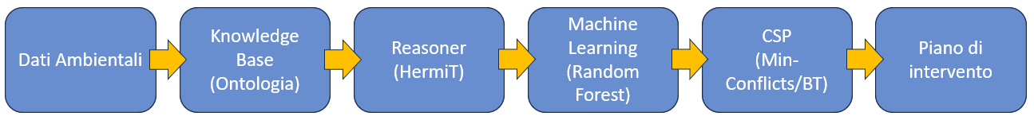
Il diagramma architetturale evidenzia il flusso end-to-end del progetto Agri-KBS. Il sistema non opera come un insieme di moduli disaccoppiati, ma come una pipeline continua: i dati ambientali grezzi vengono prima processati dall'Ontologia (Argomento 1) e poi il reasoner (HermiT) deduce le classi semantiche di rischio che diventano la Background Knowledge per il Machine Learning (Argomento 2). Infine, l'output del modello supervisionato definisce quali zone entrano nel Constraint Satisfaction Problem (CSP) per la pianificazione logistica (Argomento 3).
Questa struttura dimostra la fattibilità di un approccio neuro-simbolico al supporto decisionale.
La progettazione è stata orientata non alla realizzazione di singoli esercizi indipendenti, ma alla loro integrazione all'interno di un unico sistema decisionale.
La Knowledge Base permette di rappresentare esplicitamente la conoscenza di dominio e di ricavare nuove informazioni mediante reasoning. Le informazioni dedotte vengono successivamente utilizzate come Background Knowledge per il modulo di Machine Learning. Il modello supervisionato produce quindi una predizione del rischio per le diverse zone agricole. Le zone individuate come a rischio vengono infine utilizzate come input per il modulo CSP, che determina un piano di intervento compatibile con i vincoli operativi.
La valutazione del sistema è organizzata intorno alle seguenti domande sperimentali.
RQ1 – Effetto della conoscenza di dominio
L'integrazione delle informazioni dedotte dalla Knowledge Base migliora le prestazioni dei modelli di apprendimento supervisionato rispetto all'utilizzo dei soli dati ambientali?
RQ2 – Confronto tra modelli
Quale comportamento presentano un modello lineare interpretabile e un modello non lineare basato su ensemble quando ricevono dati arricchiti dalla conoscenza ontologica?
In particolare vengono confrontati: Logistic Regression e Random Forest.
RQ3 – Efficienza della ricerca
Quale comportamento presentano Backtracking con Forward Checking e Min-Conflicts nella risoluzione del problema di pianificazione degli interventi?
Il confronto considera in particolare:
• qualità della soluzione;
• costo della soluzione;
• numero di nodi esplorati o iterazioni;
• tempo di esecuzione.
RQ4 – Collegamento tra predizione e pianificazione
In che modo le predizioni del modello di Machine Learning vengono trasformate in un problema di pianificazione mediante CSP?
La quarta domanda è orientata in particolare alla verifica dell'integrazione tra i diversi moduli del sistema.

Elenco argomenti di interesse
Il progetto affronta esplicitamente tre tematiche principali, riconducibili a sezioni distinte del programma dell'insegnamento:
1. Knowledge Graph e Ontologie (cap. 16)
- Knowledge Graph: triple, identificatori, rappresentazioni a grafo;
- Classi e Proprietà: gerarchie e progettazione;
- Ontologie e condivisione della conoscenza: Web Semantico, rappresentazioni, Logiche Descrittive.
2. Apprendimento Supervisionato (cap. 7)
- Introduzione e Fondamenti;
- Modelli-base di regressione e classificazione;
- Sovradattamento: pseudoconteggi, regolarizzazione, cross-validation;
- Modelli Composti: estensioni dei modelli lineari, Bagging (Random Forest).
3. Ricerca di Soluzioni / Ragionamento con vincoli (capp. 3 e 4)
- Risoluzione di problemi mediante ricerca;
- Spazi di stati;
- Ricerca informata (cap. 3);
- Variabili e Vincoli;
- Risoluzione di CSP tramite ricerca;
- Separazione dei domini;
- Ottimizzazione con vincoli hard e soft (cap. 4).

Sezione 1: Knowledge Graph e Ontologie

Sommario
La Knowledge Base rappresenta la conoscenza di dominio utilizzata dal sistema per interpretare le condizioni ambientali.
Per consentire la replicabilità e il controllo rigoroso delle variabili, il progetto adotta inizialmente un dataset storico sintetico generato programmaticamente
La scelta di utilizzare dati sintetici permette di controllare la generazione delle osservazioni e di costruire uno scenario sperimentale riproducibile. Nell'esecuzione considerata viene generato un dataset storico composto da:
- 600 osservazioni;
- 9 variabili complessive.
Ogni osservazione contiene informazioni relative alle condizioni ambientali e alla coltura, oltre alla variabile target relativa alla presenza della condizione di rischio/malattia.
Le variabili considerate comprendono:
- temperatura;
- umidità;
- precipitazioni;
- durata della bagnatura fogliare;
- velocità del vento;
- temperatura notturna;
- tipo di coltura;
- variabile target relativa alla presenza della malattia.
Il dataset non viene costruito utilizzando direttamente la regola presente nell'ontologia. Il target viene invece generato, a partire da una variabile latente di rischio, mediante una relazione probabilistica che combina più variabili ambientali e un termine di rumore.
Questa scelta evita che l'esperimento si riduca alla semplice verifica di una regola già incorporata nella Knowledge Base.
L'ontologia non funge da semplice archivio di dati, ma mappa le osservazioni ambientali su concetti semantici consentendo al reasoner di applicare relazioni e regole logiche per produrre nuove informazioni.
Tali deduzioni costituiscono la Background Knowledge (BK) e l'input semantico fondamentale per il modulo di apprendimento supervisionato.

Strumenti utilizzati
- Owlready2: Libreria Python per l'implementazione, la manipolazione orientata agli oggetti e la gestione dell'ontologia OWL, nonché per l'interfacciamento con il reasoner.
- HermiT Reasoner: Motore di inferenza basato su logiche descrittive, richiamato per l'esecuzione automatica delle regole SWRL e il popolamento delle tassonomie.
- Protégé: Ambiente di sviluppo utilizzato per la prototipazione visiva e la validazione strutturale della T-Box dell'ontologia.

Decisioni di Progetto
Per rendere il ragionamento indipendente dalla gestione diretta delle soglie numeriche da parte del classificatore, le variabili ambientali continue sono state trasformate in categorie semantiche discrete. Ad esempio:
- L'umidità viene associata a una delle categorie: HighHumidity, NormalHumidity.
- La bagnatura fogliare può essere rappresentata mediante: HighLeafWetness, NormalLeafWetness.
- La temperatura viene classificata mediante condizioni quali: FavorableTemperature, UnfavorableTemperature.
Analogamente, altre variabili ambientali vengono associate a categorie analoghe definite nell'ontologia.
L'analisi strutturale della Knowledge Base evidenzia una struttura gerarchica e relazionale che va oltre la semplice memorizzazione dei record.
La Knowledge Base comprende complessivamente 22 classi tra cui:
- AgriculturalEntity;
- Crop;
- FieldZone;
- EnvironmentalObservation;
- Disease;
- RiskCondition;
- HighRiskCondition;
- MediumRiskCondition;
- LowRiskCondition;
- HumidityLevel;
- LeafWetnessLevel;
- TemperatureCondition;
- WindCondition.
Tra le principali proprietà sono presenti:
- hasCrop;
- hasTemperature;
- hasHumidity;
- hasRainfall;
- hasLeafWetness;
- hasWindSpeed;
- hasNightTemperature;
- hasHumidityLevel;
- hasLeafWetnessLevel;
- hasTemperatureCondition;
- hasWindCondition;
- hasRiskCondition.
La struttura permette quindi di distinguere tra i valori osservati e la loro interpretazione semantica.
Per modellare il rischio, sono state configurate 2 regole SWRL esplicite.
Una di queste stabilisce che un'osservazione ambientale appartiene alla classe HighRiskCondition quando presenta contemporaneamente elevata umidità, elevata bagnatura fogliare e temperatura favorevole.
Analogamente una seconda regola consente di dedurre condizioni di rischio medio.
Il dataset storico è stato inoltre progettato con una relazione probabilistica sul target (anziché una derivazione logica diretta), evitando che il Machine Learning si riducesse alla mera verifica delle regole della KB. La feature bk_high_risk (e bk_medium_risk) utilizzata successivamente dal modello di Machine Learning rappresenta quindi una conoscenza derivata mediante reasoning, distinguendo chiaramente tra dati esplicitamente osservati e conoscenza dedotta.

Valutazione
L'analisi strutturale della Knowledge Base evidenzia una complessità gerarchica e relazionale che comprende 22 classi, 12 proprietà, oltre 3000 individui generati dinamicamente e le 2 regole SWRL per l'inferenza del rischio.
Gli individui comprendono le osservazioni ambientali, le colture e le relative istanze utilizzate per rappresentare semanticamente le condizioni ambientali.
La valutazione di questo modulo si fonda sulla verifica della correttezza formale e computazionale del processo di inferenza automatica. Nell'esecuzione considerata sul dataset storico, l'applicazione del reasoner HermiT ha completato l'esecuzione senza errori, salvando l'ontologia arricchita nel file ontology\agriculture.owl e deducendo per il dataset storico:
- 1 istanza di HighRiskCondition (High Risk);
- 121 istanze di MediumRiskCondition (Medium Risk).
Questo conferma il corretto funzionamento del modulo di inferenza prima del passaggio ai modelli di Machine Learning, ponendo le basi e gli elementi necessari per verificare l'ipotesi di ricerca RQ1 nei moduli successivi.

Sezione 2: Apprendimento Supervisionato

Sommario
Il secondo modulo analizza l'effetto della Background Knowledge (ontoKB) derivata dall'ontologia sulle prestazioni dell'apprendimento supervisionato.
Si possono definire due scenari sperimentali:
SCENARIO A – DATI RAW
Il classificatore riceve esclusivamente le variabili osservate:
- temperatura;
- umidità;
- precipitazioni;
- bagnatura fogliare;
- velocità del vento;
- temperatura notturna;
- coltura.
SCENARIO B – DATI ONTOBK
Alle variabili precedenti vengono aggiunte le informazioni dedotte dalla Knowledge Base:
- bk_high_risk;
- bk_medium_risk.
Il confronto tra i due scenari permette quindi di valutare se l'informazione simbolica derivata dall'ontologia fornisca un contributo aggiuntivo e predittivo rispetto alle sole variabili ambientali.
È importante sottolineare che le feature OntoBK non rappresentano semplicemente nuove misurazioni.
Esse rappresentano conoscenza derivata mediante reasoning e vengono quindi utilizzate come Background Knowledge per il modello supervisionato.

Strumenti utilizzati
- Scikit-learn: Libreria Python utilizzata per l'implementazione dei modelli predittivi (LogisticRegression, RandomForestClassifier), per le pipeline di preprocessing e standardizzazione (StandardScaler, OneHotEncoder), per la ricerca degli iperparametri (GridSearchCV) e per la validazione statistica avanzata (RepeatedStratifiedKFold).
- Pandas e Matplotlib: Per la manipolazione strutturata del dataset e la generazione dinamica dei grafici valutativi dotati di barre di errore (deviazione standard).

Decisioni di Progetto
Sono stati selezionati due modelli con caratteristiche differenti.
Logistic Regression
Costituisce il modello lineare di riferimento. La scelta è motivata dalla sua relativa semplicità e interpretabilità. Permette inoltre di verificare se la conoscenza aggiuntiva fornita dalla KB sia utile anche a un modello con capacità rappresentativa limitata.
Random Forest
Viene utilizzata come modello non lineare basato sull'aggregazione di più alberi decisionali. La scelta permette di confrontare il comportamento della conoscenza simbolica in presenza di un modello capace di rappresentare relazioni non lineari tra le variabili.
Nell'esecuzione considerata sono stati valutati:
• Logistic Regression su dati Raw;
• Random Forest su dati Raw;
• Logistic Regression su dati OntoBK;
• Random Forest su dati OntoBK.
Il modello selezionato come modello finale è il Random Forest con i seguenti parametri:
• max_depth = 3;
• min_samples_leaf = 3;
• n_estimators = 200.
Per evitare che i risultati dipendano da una singola suddivisione del dataset e per ridurre il rischio di una stima eccessivamente ottimistica delle prestazioni dovuta alla selezione degli iperparametri, il progetto utilizza una Nested Cross-Validation.
La valutazione comprende:
- 5 fold nella procedura esterna;
- 3 fold nella procedura interna;
- ripetizione della procedura esterna.
La Cross-Validation interna viene utilizzata per la selezione degli iperparametri.
La Cross-Validation esterna viene invece utilizzata per stimare le prestazioni del modello su dati non utilizzati nella fase di selezione.
I risultati vengono riportati mediante:
• media;
• deviazione standard.
Le metriche considerate sono:
• Accuracy;
• Precision;
• Recall;
• F1-score.
In questo modo la valutazione non dipende esclusivamente da una singola suddivisione del dataset, ma viene ottenuta aggregando i risultati delle diverse partizioni della validazione incrociata.

Valutazione
Le prestazioni dei modelli sono state analizzate attraverso i risultati medi ottenuti dalla validazione incrociata. La tabella seguente riporta le metriche di Accuracy, Precision, Recall e F1-score (con relativa deviazione standard) per i due classificatori nei due scenari analizzati:
MODELLO | DATASET | METRICA | MEDIA | STD
Logistic Regression | Raw | Accuracy | 0.722222 | 0.042101
Logistic Regression | Raw | Precision | 0.738185 | 0.035059
Logistic Regression | Raw | Recall | 0.898734 | 0.027897
Logistic Regression | Raw | F1 | 0.810172 | 0.026742
Random Forest | Raw | Accuracy | 0.715000 | 0.041571
Random Forest | Raw | Precision | 0.720669 | 0.027686
Random Forest | Raw | Recall | 0.927426 | 0.036894
Random Forest | Raw | F1 | 0.810786 | 0.027331
Logistic Regression | OntoBK | Accuracy | 0.722222 | 0.042101
Logistic Regression | OntoBK | Precision | 0.738185 | 0.035059
Logistic Regression | OntoBK | Recall | 0.898734 | 0.027897
Logistic Regression | OntoBK | F1 | 0.810172 | 0.026742
Random Forest | OntoBK | Accuracy | 0.708889 | 0.041003
Random Forest | OntoBK | Precision | 0.714295 | 0.026500
Random Forest | OntoBK | Recall | 0.930802 | 0.035439
Random Forest | OntoBK | F1 | 0.808072 | 0.026838

Al fine di rendere immediata l'interpretazione dei risultati sperimentali, sono state realizzate due rappresentazioni grafiche mediante Python e la libreria Matplotlib che confrontano le prestazioni e le relative deviazioni standard. I grafici sono stati generati dinamicamente a partire dai risultati medi prodotti dal sistema, garantendo totale trasparenza e riproducibilità.
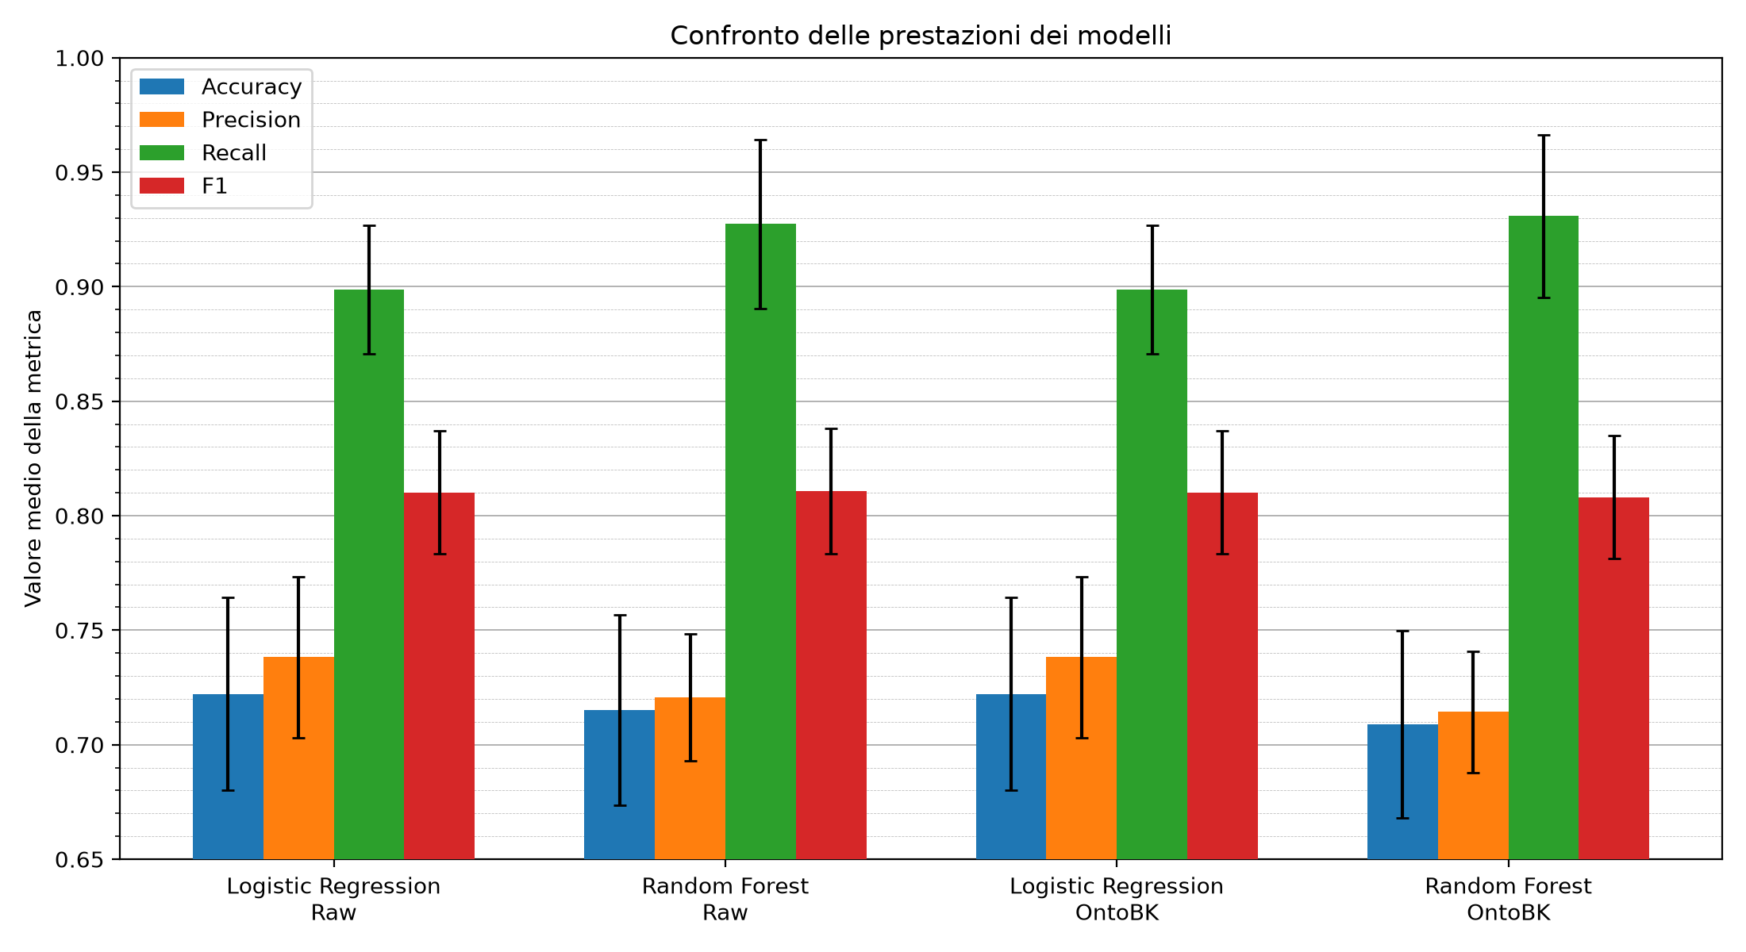
Confronto delle prestazioni tra modelli
Tale grafico confronta le metriche di Accuracy, Precision, Recall e F1-score ottenute nei quattro scenari sperimentali: Logistic Regression e Random Forest, addestrati rispettivamente sui dati Raw e sui dati OntoBK. L'altezza delle barre rappresenta il valore medio ottenuto dalla validazione incrociata, mentre le barre di errore indicano la deviazione standard, a dimostrazione della stabilità e dell'affidabilità delle stime prodotte dal sistema.
L'analisi del grafico e della tabella mostra che Logistic Regression e Random Forest presentano comportamenti differenti.
Sul dataset Raw
Logistic Regression:
Accuracy = 0.722222
Precision = 0.738185
Recall = 0.898734
F1 = 0.810172

Random Forest:
Accuracy = 0.715000
Precision = 0.720669
Recall = 0.927426
F1 = 0.810786

La Logistic Regression presenta valori migliori di Accuracy (0.722) e Precision (0.738). La Random Forest presenta invece un Recall marcatamente maggiore (0.927) e un F1-score leggermente superiore (0.810).
Nel caso agricolo considerato, il Recall assume una rilevanza prioritaria: una maggiore capacità di individuare le condizioni positive corrisponde a una minore incidenza di falsi negativi, riducendo il rischio di non identificare e trattare zone che richiedono interventi logistici.
Per questo motivo, il modello finale selezionato dal sistema è la Random Forest, con:
max_depth = 3
min_samples_leaf = 3
n_estimators = 200

Effetto della Knowledge Base sulla Random Forest
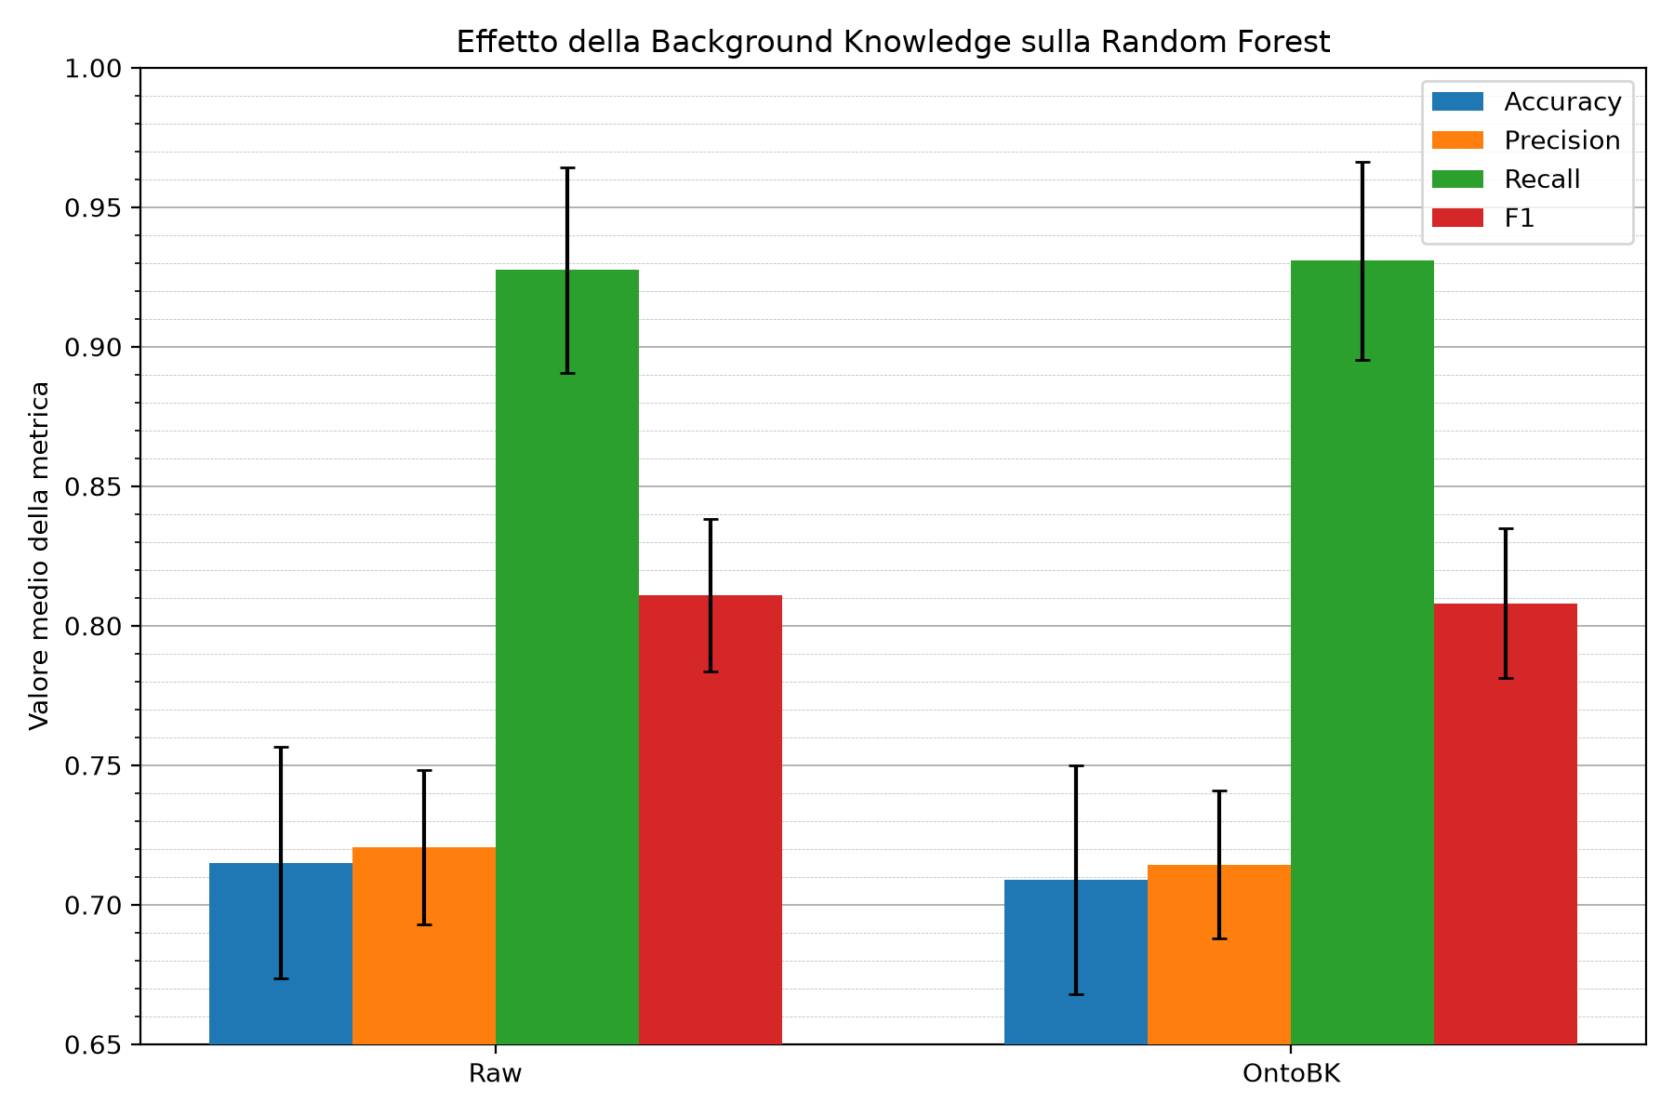
L'integrazione delle feature derivate dalla Knowledge Base non produce un miglioramento delle prestazioni per la Logistic Regression, che presenta esattamente gli stessi valori medi nei due scenari (Raw e OntoBK). Il grafico corrispondente isola il comportamento della Random Forest per evidenziare l'impatto dell'introduzione della Background Knowledge. Nel passaggio da Raw a OntoBK si osserva la seguente variazione:
Accuracy: 0.715000 → 0.708889
Precision: 0.720669 → 0.714295
Recall: 0.927426 → 0.930802
F1: 0.810786 → 0.808072

L'aggiunta delle feature semantiche porta quindi a un leggero aumento del Recall della Random Forest, ma a una diminuzione di Accuracy, Precision e F1-score.
Sebbene l'aggiunta delle feature derivate dall'Ontologia non abbia generato un balzo in avanti delle prestazioni globali, questo dato assume una valenza scientifica di rilievo, poiché il suo contributo principale nel sistema riguarda l'esplicitazione della conoscenza di dominio e l'integrazione di informazioni simboliche nel processo decisionale.
Il confronto mostra inoltre che la Random Forest, grazie alla sua capacità di modellare relazioni non lineari, riesce già a catturare dai dati grezzi parte delle relazioni rappresentate esplicitamente dall'ontologia. L'aggiunta delle feature semantiche produce infatti solo un lieve incremento del Recall, mentre Accuracy, Precision e F1-score diminuiscono leggermente. Il contributo della Knowledge Base risulta quindi principalmente legato all'esplicitazione della conoscenza di dominio e all'integrazione di informazione simbolica nel processo decisionale.
Questi dati sperimentali forniscono le evidenze necessarie per rispondere alle domande di ricerca poste: il confronto quantitativo (RQ2) giustifica la scelta della Random Forest in funzione della priorità assegnata al Recall e quindi alla riduzione dei falsi negativi. L'analisi dell'impatto semantico (RQ1) mostra invece che la conoscenza ontologica non determina un miglioramento generalizzato delle prestazioni, ma produce un lieve incremento del Recall della Random Forest, a fronte di una lieve riduzione di Accuracy, Precision e F1-score.

Sezione 3: Ricerca di Soluzioni e Ragionamento con Vincoli

Sommario
Questo modulo conclude la pipeline decisionale end-to-end del sistema Agri-KBS. Le zone agricole classificate come "a rischio" (positive) dal modulo di Apprendimento Supervisionato vengono trasformate automaticamente nelle variabili di un Constraint Satisfaction Problem (CSP). L'obiettivo è generare un piano operativo ottimizzato per l'intervento logistico (l'invio di droni per il trattamento fitosanitario), assegnando a ciascuna zona un preciso slot temporale. Il problema viene modellato includendo vincoli operativi e meteorologici, e viene risolto implementando due diverse strategie di esplorazione dello spazio degli stati (ricerca sistematica e ricerca locale stocastica).

Strumenti utilizzati
- Librerie standard Python: L'implementazione del framework CSP, la modellazione dei domini, dei vincoli e degli algoritmi di ricerca è stata realizzata from scratch utilizzando esclusivamente costrutti nativi. La scelta di non utilizzare solver esterni è volta a dimostrare la piena padronanza nella codifica diretta degli algoritmi.

Decisioni di Progetto
La modellazione del problema logistico come CSP ha richiesto la definizione rigorosa delle seguenti componenti:
- Variabili: Le specifiche zone individuate come "a rischio" dal classificatore Random Forest. Nell'esecuzione corrente vengono considerate le seguenti zone: Zone_4, Zone_5, Zone_8, Zone_16. Vengono selezionate le zone positive ordinate per probabilità predetta decrescente, considerando al massimo le prime quattro; queste zone costituiscono le variabili del CSP.
- Domini: L'insieme degli slot temporali operativi disponibili per il volo dei droni, discretizzati in fasce orarie: {8, 10, 12, 14, 16, 18}.
- Vincoli Rigidi (Hard Constraints):
  - Unicità della risorsa, AllDiff (Vincolo di Risorsa): Essendo disponibile un solo drone operativo, due zone non possono essere trattate nello stesso slot temporale.
  - Distanziamento logistico (Vincolo di Adiacenza): È richiesto un intervallo di almeno 2 ore tra gli interventi in zone spazialmente adiacenti. Nell'implementazione attuale l'adiacenza viene simulata mediante l'ordine delle zone selezionate: ogni zona viene considerata adiacente alla precedente e alla successiva.
  - Vincoli meteorologici: l'intervento è consentito esclusivamente per zone con velocità del vento minore o uguale a 20 km/h. Il superamento della soglia di 20 km/h rende la zona non assegnabile e costituisce quindi un vincolo rigido (hard constraint).
- Vincoli Flessibili e Ottimizzazione (Soft Constraints): La funzione obiettivo considera il ritardo rispetto all'orario ideale e una penalità aggiuntiva per gli slot pomeridiani più tardivi. Le condizioni meteorologiche non costituiscono invece una componente del costo: il vincolo sul vento viene applicato come vincolo rigido e determina l'ammissibilità degli slot. L'orario ideale per l'intervento è fissato alle ore 10:00. La funzione di costo penalizza la distanza temporale da tale orario mediante una componente pari a 2 × |slot − 10|. Per gli slot dalle ore 16:00 in poi viene inoltre applicata una penalità aggiuntiva pari a 1. Di conseguenza, lo slot delle ore 10:00 ha costo minimo, mentre gli altri slot ricevono una penalità proporzionale alla distanza dall'orario ideale, con un'ulteriore penalizzazione per gli slot più tardivi.
- Algoritmi di Ricerca: Sono state implementate due strategie:
  - Backtracking con Forward Checking: Costruisce progressivamente un'assegnazione delle variabili eliminando dai domini i valori che non possono più produrre una soluzione consistente. È utilizzata un'euristica MRV (Minimum Remaining Values) per selezionare la variabile con il dominio residuo più piccolo. Il metodo rappresenta una strategia di ricerca sistematica.
  - Min-Conflicts: Strategia di ricerca locale che, partendo da un'assegnazione iniziale, seleziona variabili coinvolte in conflitti e ne modifica il valore cercando di ridurre il numero di violazioni. La ricerca locale può essere molto rapida, ma non garantisce necessariamente di raggiungere la stessa soluzione ottenuta da una ricerca sistematica.

Valutazione
La valutazione sperimentale del modulo CSP considera metriche rigorose:
- l'esistenza di una soluzione;
- il costo della soluzione;
- il numero di nodi esplorati (per il Backtracking);
- il numero di iterazioni (per il Min-Conflicts)
- il tempo di esecuzione.
Il collegamento tra i moduli costituisce un elemento centrale del progetto. Il modello supervisionato produce per ogni osservazione operativa una classe predetta e una probabilità associata alla classe positiva. Le osservazioni classificate come positive vengono ordinate in base alla probabilità predetta e vengono selezionate fino a un massimo di quattro zone, che costituiscono le variabili del CSP.
La probabilità predetta non viene utilizzata direttamente nella funzione obiettivo del CSP: viene utilizzata esclusivamente per ordinare le zone positive e determinare quali zone vengono trasferite al modulo di pianificazione.
Il CSP non decide autonomamente il rischio: il suo compito è trasformare l'informazione prodotta dal modulo predittivo in un piano operativo compatibile con i vincoli definiti.
I risultati ottenuti dai due algoritmi sul medesimo problema sono i seguenti:

BACKTRACKING + FORWARD CHECKING
Soluzione:
{
Zone_4: 8,
Zone_5: 10,
Zone_8: 12,
Zone_16: 14
}
Costo: 16.0
Nodi esplorati: 517
Tempo di esecuzione: 0.004590 secondi
MIN-CONFLICTS
Soluzione:
{
Zone_4: 12,
Zone_5: 8,
Zone_8: 10,
Zone_16: 18
}
Costo: 25.0
Iterazioni: 6
Tempo di esecuzione: 0.000723 secondi
Nell'esecuzione considerata, il Backtracking + Forward Checking ha impiegato 0.004590 secondi, mentre Min-Conflicts ha impiegato 0.000723 secondi. I tempi di esecuzione sono da interpretare come riferiti alla specifica esecuzione effettuata, poiché possono variare in funzione delle condizioni della macchina e del carico del sistema.

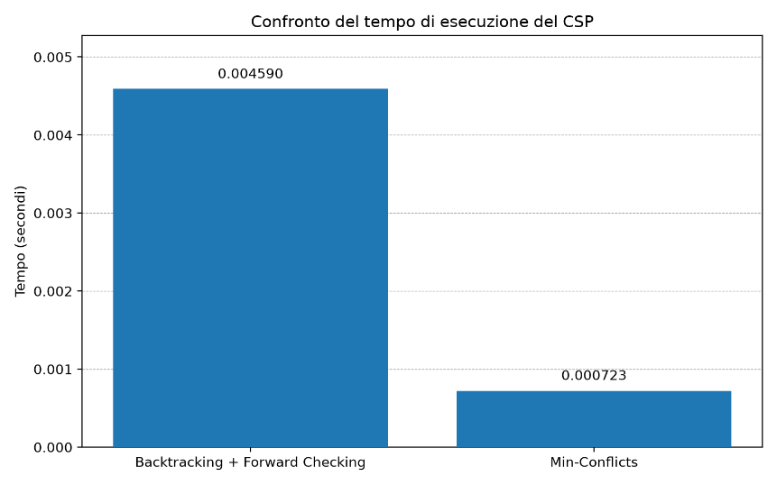
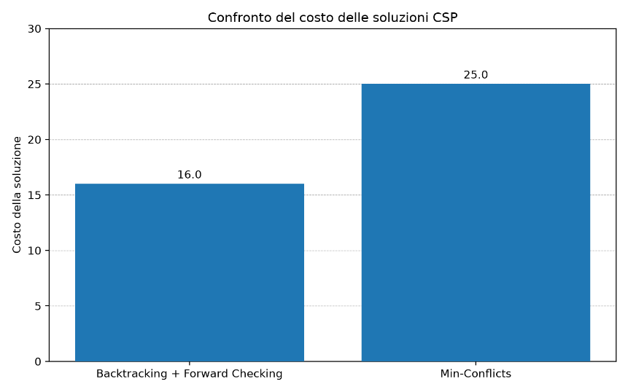
Confronto delle strategie CSP (Costo e Tempi)

I due grafici mettono in luce il classico trade-off tra ricerca sistematica e ricerca locale. Il Backtracking con Forward Checking ha individuato la soluzione ottima globale con un costo di 16.0, impiegando 0.004590 secondi nell'esecuzione considerata. Al contrario, l'algoritmo Min-Conflicts ha restituito una soluzione sub-ottima con costo 25.0, ma con un tempo di calcolo di soli 0.000723 secondi. Questo divario visivo conferma l'efficacia del Backtracking per la minimizzazione della funzione obiettivo, a fronte di un tempo di esecuzione leggermente superiore.
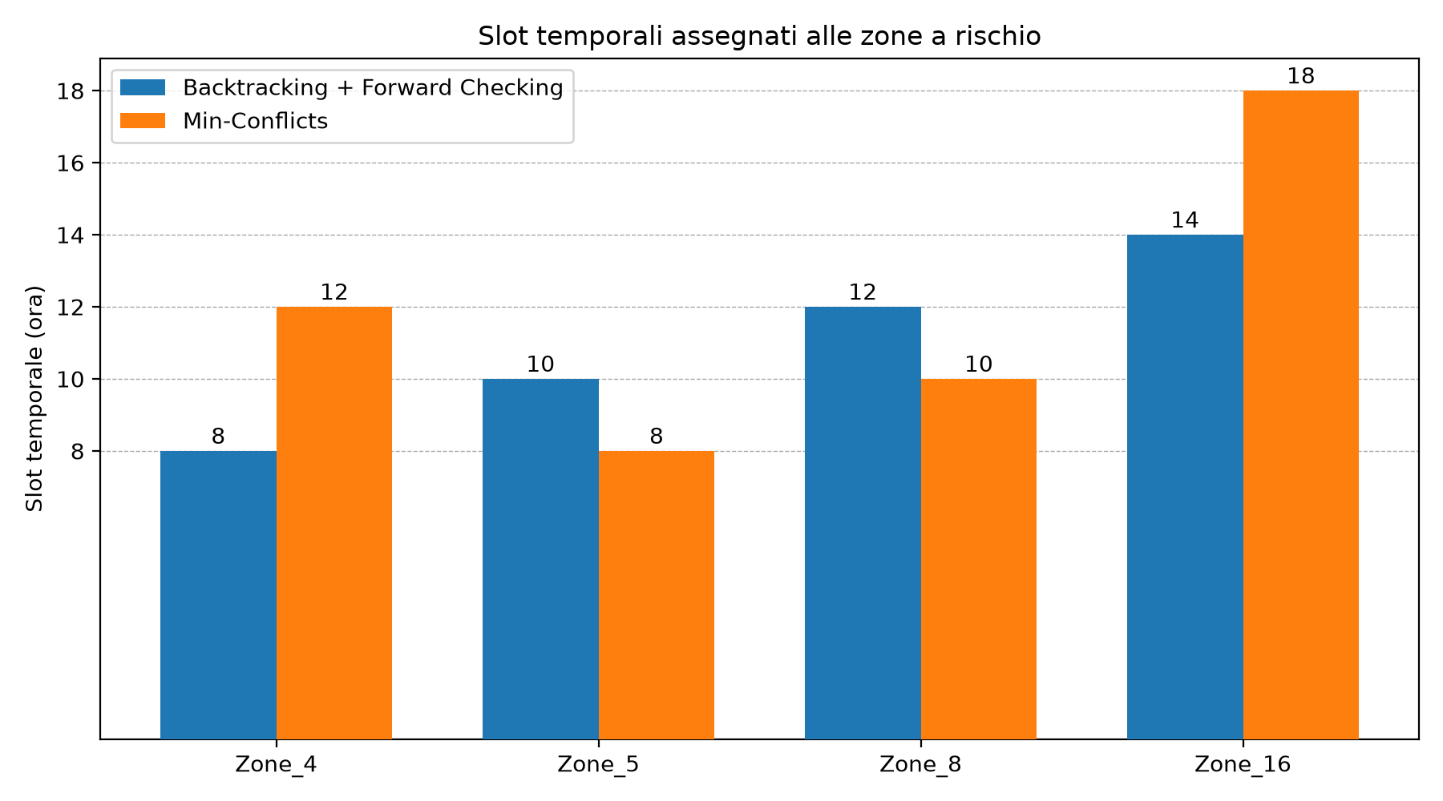
Piano di intervento

Il grafico visualizza direttamente gli slot temporali assegnati alle quattro zone a rischio dalle due differenti strategie CSP. Questo grafico a barre affiancate permette di apprezzare visivamente in quali specifiche zone l'euristica locale (Min-Conflicts) ha deviato dalla schedulazione ottimale prodotta dalla ricerca sistematica (Backtracking).
Nell'esecuzione considerata, il Backtracking con Forward Checking ha impiegato 0.004590 secondi, mentre Min-Conflicts ha impiegato 0.000723 secondi. I tempi assoluti possono comunque variare in funzione delle condizioni di esecuzione e del carico della macchina; per questo motivo, il confronto tra gli algoritmi deve essere interpretato considerando contemporaneamente tempo, numero di nodi/iterazioni e qualità della soluzione. Tali metriche consentono di consolidare le risposte alle restanti domande di ricerca, come approfondito nelle Conclusioni. Nello specifico, il divario prestazionale osservato risponde alla RQ3 evidenziando il trade-off algoritmico tra la garanzia di ottimalità del Backtracking e la reattività della ricerca locale. Inoltre, la generazione stessa del piano operativo risponde alla RQ4, dimostrando tecnicamente come le predizioni prodotte dal Machine Learning siano state trasformate nella selezione delle zone che costituiscono le variabili del CSP e, successivamente, nei rispettivi domini temporali vincolati.

Conclusioni

Limiti del progetto
Nella progettazione e nello sviluppo del sistema Agri-KBS, alcune scelte di semplificazione hanno delineato il perimetro dell'applicazione. Di seguito vengono analizzati i principali limiti affrontati, motivandone le ragioni metodologiche:
- Utilizzo di dati sintetici: Il sistema adotta inizialmente un dataset generato programmaticamente. Sebbene i dati sintetici non riproducano l'intera complessità caotica del mondo reale, questa scelta è stata motivata dalla necessità di controllare rigorosamente la distribuzione delle variabili e del rumore. Ciò ha permesso di ottenere un ambiente di test perfettamente riproducibile e di isolare matematicamente l'effettivo contributo dell'ontologia rispetto ai dati raw.
- Semplificazione del dominio agronomico: La Knowledge Base non aspira a rappresentare l'intera enciclopedia della conoscenza agronomica globale. Si è preferito modellare un sottoinsieme controllato ma semanticamente denso (Knowledge Base è costituita da una struttura gerarchica di classi, proprietà e regole SWRL), sufficiente e mirato a dimostrare l'efficacia dell'inferenza automatica come Background Knowledge per il Machine Learning.
- Scalabilità del modulo CSP: La valutazione del modulo di soddisfacimento dei vincoli si basa su un'istanza sperimentale circoscritta a 4 zone a rischio. Questo perimetro ridotto è stato utile per un'analisi dettagliata e puntuale dei nodi esplorati e dei costi. Di conseguenza, i dati attuali non permettono di trarre conclusioni generali sulla scalabilità computazionale degli algoritmi al crescere di istanze su larga scala (es. centinaia di zone), che richiederebbero stress-test dedicati.
- Natura simulata della pianificazione: La logica di intervento dei droni costituisce una simulazione basata su vincoli orari, meteo e di adiacenza. Un'implementazione in scenari reali richiederebbe l'estensione del modello a problemi di Vehicle Routing (VRP), integrando distanze geografiche effettive, consumi energetici, autonomie di volo e disponibilità dinamica della flotta.

Sviluppi futuri
L'architettura modulare di Agri-KBS si presta a naturali espansioni:
- Integrazione IoT (Internet of Things): Il sistema potrebbe essere connesso direttamente a reti di sensori field-edge. Questo permetterebbe di aggiornare la Knowledge Base in tempo reale, scatenando il reasoning e le predizioni ML in modo dinamico al variare improvviso delle condizioni meteo.
- Espansione dell'Ontologia: La T-Box del progetto potrebbe essere allineata e integrata con grandi ontologie standard globali del dominio agricolo, come AGROVOC (della FAO), per arricchire la Background Knowledge con un vocabolario semantico internazionale.
- Sistemi Multi-Agente (MAS) per il CSP: Il modulo logistico potrebbe essere evoluto per gestire non un singolo drone, ma un'intera flotta. Il problema CSP diventerebbe dinamico, richiedendo algoritmi di ri-pianificazione (re-scheduling) in real-time per gestire imprevisti (es. un drone che si scarica o una folata di vento anomala in una specifica zona).
- Modelli Sequenziali: Dato che i fattori climatici sono serie temporali, il modulo di Machine Learning supervisionato potrebbe essere affiancato o sostituito da modelli progettati per dati sequenziali (es. Hidden Markov Models o Reti Neurali Ricorrenti/LSTM), utilizzando le predizioni temporali per alimentare un sistema decisionale ancora più proattivo.

Ricapitolo
Il progetto realizza un Knowledge-Based System nel quale conoscenza simbolica, apprendimento automatico e ragionamento con vincoli vengono integrati all'interno di un'unica pipeline decisionale, ben illustrata nel diagramma architetturale iniziale. La Knowledge Base permette di rappresentare esplicitamente la conoscenza di dominio e di derivare nuove informazioni mediante reasoning. Nell'esecuzione considerata, il reasoner HermiT ha dedotto con successo 1 condizione High Risk e 121 condizioni Medium Risk a partire dai dati ambientali.
Le informazioni derivate sono state successivamente utilizzate come Background Knowledge per un confronto sperimentale tra modelli supervisionati (Logistic Regression e Random Forest). L'analisi dei risultati ha evidenziato un aspetto ingegneristico fondamentale che permette di rispondere alle domande di ricerca poste (RQ1 e RQ2): Sebbene l'integrazione delle feature semantiche (OntoBK) non abbia prodotto un miglioramento generalizzato delle metriche rispetto ai dati Raw, nel caso della Random Forest ha determinato un lieve incremento del Recall, da 0.9274 a 0.9308. Tale risultato è rilevante rispetto alla priorità assegnata alla riduzione dei falsi negativi, ma deve essere interpretato insieme alla lieve diminuzione di Accuracy, Precision e F1-score. Il risultato è supportato dall'analisi grafica:
- Innalzamento del Recall e Sicurezza (risposta a RQ1): Nel modello Random Forest (selezionato come definitivo), le feature ontologiche hanno permesso di incrementare la metrica del Recall. Come confermato visivamente dal grafico sull'effetto della Background Knowledge, il modello è in grado di minimizzare i falsi negativi (ovvero la mancata rilevazione di una zona malata, perdendo il raccolto). In agricoltura, questo è un aspetto nettamente più importante rispetto alla minimizzazione dei falsi positivi (inviare un drone a ispezionare una zona sana).
- Explainable AI e Interpretabilità (risposta a RQ2): I modelli ensemble come le foreste casuali operano spesso come "scatole nere". Aver demandato all'ontologia la definizione formale delle soglie di rischio (es. Alta Umidità + Alta Bagnatura Fogliare) fornisce al sistema una spiegabilità umana intrinseca. Il fatto che l'integrazione di queste feature mantenga stabili e coerenti le prestazioni complessive, migliorando al contempo il Recall, conferma che la conoscenza agronomica iniettata tramite la KB si sposa perfettamente con la statistica dei dati, rendendo le decisioni più trasparenti.
- Robustezza del Modello: La solidità del sistema è certificata dall'impiego della Nested Cross-Validation. Come si evince dalle barre di errore presenti nei grafici prestazionali, la varianza delle metriche tra i vari fold è estremamente contenuta. Questo garantisce l'assenza di sovradattamento (overfitting) e dimostra che il modello ha generalizzato efficacemente le reali dinamiche climatiche e fitopatologiche, non limitandosi a memorizzare il dataset.
Infine, le predizioni prodotte dal modello sono state trasformate in un problema CSP per la pianificazione degli interventi logistici. Il confronto tra strategie di ricerca, riassunto efficacemente nell'istogramma comparativo, risponde in modo netto alla RQ3 confermando il classico trade-off computazionale: il Backtracking con Forward Checking garantisce una soluzione ottima (costo 16.0) ma esplora lo spazio in modo sistematico (517 nodi), mentre la ricerca locale Min-Conflicts individua rapidamente una soluzione ammissibile ma sub-ottima (costo 25.0) in appena 6 iterazioni.
Nel complesso, il sistema risponde con successo alla RQ4 sull'integrazione della pipeline: l'architettura neuro-simbolica unita alla Ricerca Operativa ha colmato definitivamente il divario tra il dato ambientale grezzo e l'azione risolutiva, dimostrando che l'Intelligenza Artificiale può automatizzare e ottimizzare interi processi decisionali complessi senza ricorrere a moduli disaccoppiati.

Riferimenti bibliografici
- [1] D. McGuinness, F. van Harmelen, "OWL Web Ontology Language Overview", W3C Recommendation, 2004.
- [2] J. B. Lamy, "Owlready: Ontology-oriented programming in Python with automatic classification and high level constructs for biomedical ontologies", Artificial Intelligence in Medicine, 2017.
- [3] B. Motik, R. Shearer, I. Horrocks, "Hypertableau Reasoning for Description Logics", Journal of Automated Reasoning, 2009.
- [4] F. Pedregosa et al., "Scikit-learn: Machine Learning in Python", Journal of Machine Learning Research, 12, pp. 2825-2830, 2011.
- [5] D. L. Poole, A. K. Mackworth, "Artificial Intelligence: Foundations of Computational Agents", Cambridge University Press, 3rd edition, 2023.
- [6] S. Russell, P. Norvig, "Intelligenza artificiale: Un approccio moderno", 4a ed., Pearson.

